**Консультация для родителей**

**Материал подготовила: Кутний Елена Александровна, воспитатель второй младшей группы «Ладушки»**

**РИСУЕМ**

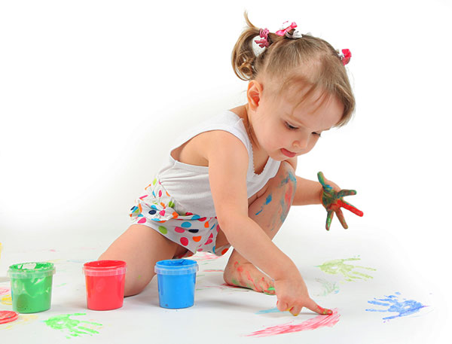

**Рисование – это такой удивительный вид творчества, который могут освоить дети в любом возрасте.**

Существуют различные техники рисования. **Одна из них – рисование пальчиками, которая как раз и подойдет детям раннего возраста.**

Итак, с чего начать?

Прежде, чем начнется творчество, переоденьте малыша или совсем оставьте без одежды (если, конечно, тепло в доме).

Возьмите чистый лист бумаги, а лучше расстелите на полу рулонные обои. Чем больше пространство для творчества, тем лучше – не ограничивайте фантазию малыша в рамках маленького листа.

Для рисования вам понадобятся пальчиковые краски. Они сейчас продаются в любом магазине, а главное – безопасны для самых маленьких творцов!

Покажите ребенку, как можно макать пальчик в краску и оставлять на бумаге следы. И не только следы – рисуем дорожки, каракули, рожицы. **И Вы увидите, сколько восторга будет у крохи, когда он создаст разноцветный шедевр!**

**Польза от рисования пальчиками огромна – ребенок снимает напряжение, сбрасывает отрицательные эмоции, развивает моторику рук, учится фантазировать, чувствовать цвета и их оттенки.**

Предложите малышу раскрашивать пальчиками несложную картинку мамы – кружок, цветок.

Не бойтесь, если «художник» начнет разрисовывать себя. Пальчиковые краски – совсем не вредны, не токсичны и легко смываются водой.

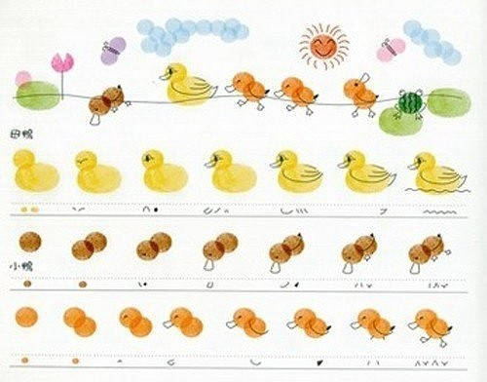Можно предлагать детям рисовать пальчиками во время купания.

Поэкспериментируйте над созданием образов на кафеле. Детям нравится

наблюдать, как стекают струйки воды, особенно если они еще и цветные.

Интересный опыт – смешивание красок. Покажите малышу, как получаются новые цвета и оттенки. Возможности рисования пальчиками безграничны!

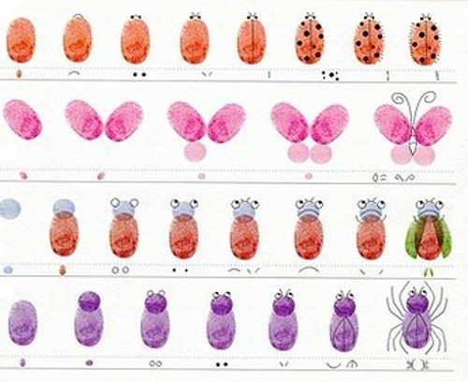После того, как на листе появились «следы» от маленьких пальчиков, дорисуйте их – и у вас оживет целая сказка. Теперь это не просто клякса, а мишка, который идет в гости к слоненку. Или цветочная полянка, на которой растут сказочные цветочки, порхают бабочки, кружатся пчелы.

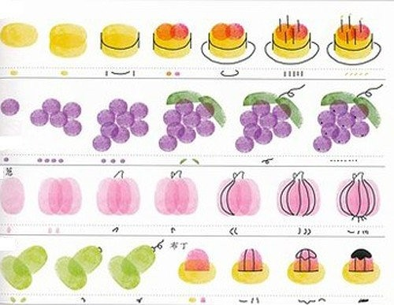

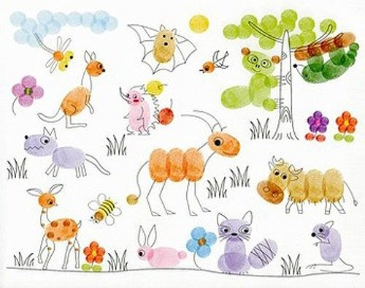

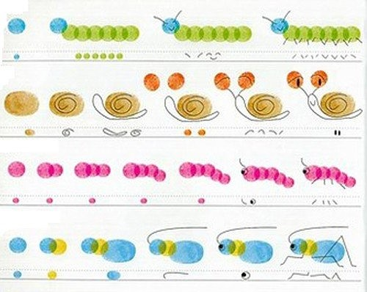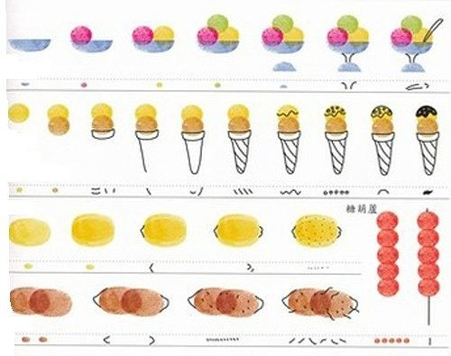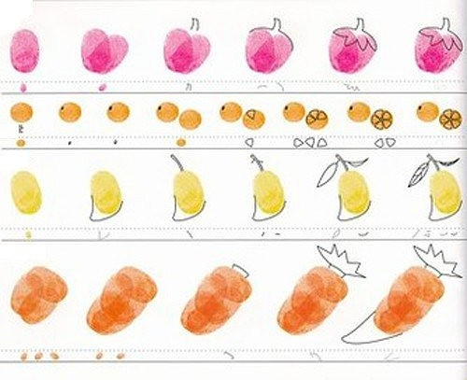

**ЖЕЛАЕМ ВАМ РАДОСТИ**

**ОТ СОВМСЕСТНОГО ТВОРЧЕСТВА!**

**КРАТКОЕ РУКОВОДСТВО**

**«ЧТО ДЕЛАТЬ, ЕСЛИ..?»**

1. Устал – рисуй цветы.

2. Злой – рисуй линии.

3. Болит – лепи.

4. Скучно – заполни листок бумаги разными цветами.

5. Грустно – рисуй радугу.

6. Страшно – плети макраме или делай аппликации из тканей.

7. Хочешь сконцентрироваться на цели – рисуй сетки и мишени.

8. При возмущении – рвите бумагу на мелкие кусочки.

9. Чувствуешь беспокойство – складывай оригами.

10. Хочешь расслабиться – рисуй узоры.

11. Важно вспомнить – рисуй лабиринты.

12. Ощущаешь неудовольствие – сделай копию картины.

13. Чувствуешь отчаяние – рисуй дороги.

14. Надо что-то понять – нарисуй мандалы.

15. Надо быстро восстановить силы – рисуй пейзажи.

16. Хочешь понять свои чувства – рисуй автопортрет.

17. Важно запомнить состояние – рисуй цветовые пятна.

18. Если надо систематизировать мысли – рисуй соты или квадраты.

19. Хочешь разобраться в себе и своих желаниях – сделай коллаж.

20. Важно сконцентрироваться на мыслях – рисуй точками.

21. Для поиска оптимального выхода из ситуации – рисуй волны и круги.

22. Чувствуешь, что «застрял» и надо двигаться дальше – рисуй спирали.